如技术有问题，请联系

倪老师：13183867686

本科教学助教管理系统研究生申请助教资格操作手册
1.系统登录分为两种模式，第一种访问学校门户网站（此种方式不需要助教系统用户名和密码）：https://id.scu.edu.cn/frontend/login#/login
扫码登录门户网站后看到左上角的“研究生助教管理系统”即可成功访问系统
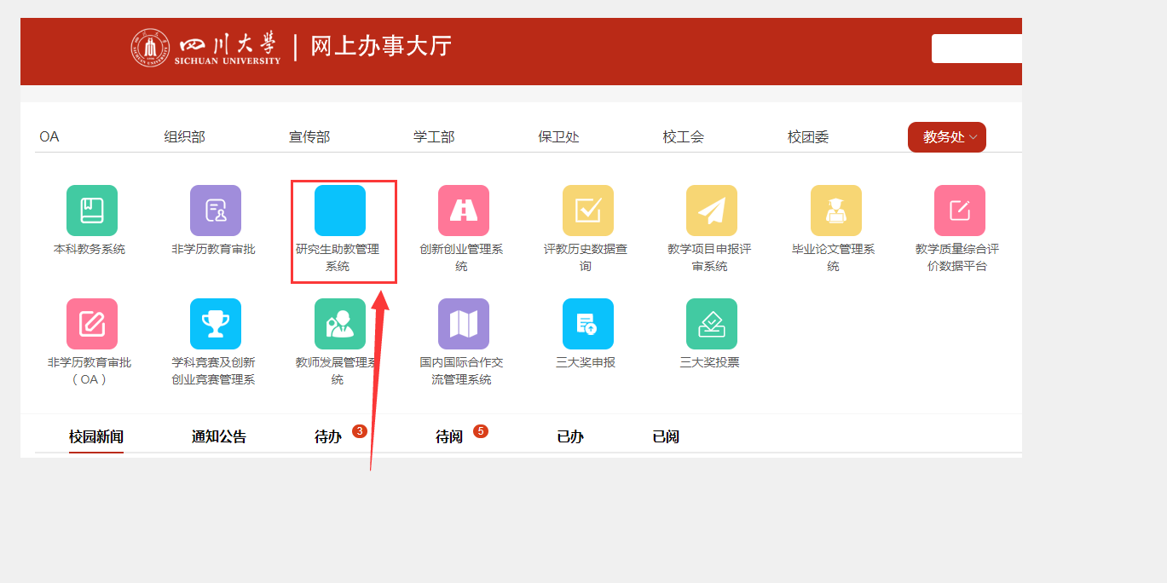
2.第二种登录方式：访问系统地址：http://jxyw.scu.edu.cn:8081/yjszj/
（注意：推荐使用兼容性较强的浏览器，如谷歌、极速360、谷歌极速版、火狐）

输入用户名（学号）与登录密码（首次登录系统的默认密码为：2024级新进研究生的初始密码：Cd2023jxyth@和2023级及以前研究生的初始密码：cd2017jxyth，如需修改密码需进入系统后自行修改），以及验证码（如验证码有识别困难的情况，可点击验证码图片切换验证码）
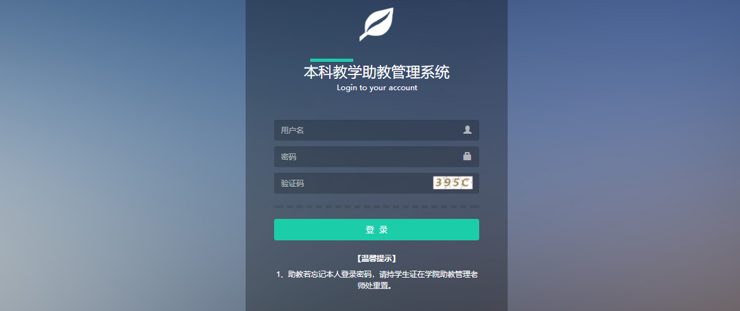

- 修改密码：点击红圈处修改登录密码（位数不小于6位，格式由数字、字母、下划线组成）
密码修改成功后，系统会自动跳转至登录界面，重新输入用户名及新修改的密码即可再次登录（如遗忘密码可联系学校管理员进行密码重置）

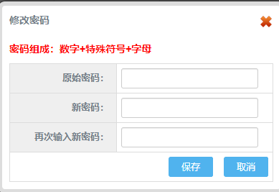
关联账号：此功能为硕转博（含推免生转硕）设计，登录新账号后，点击顶部，点击新增按钮显示下方关联账号信息填写。录入旧账号后，点击确定按钮即可将旧账号相关数据转移至新账号。
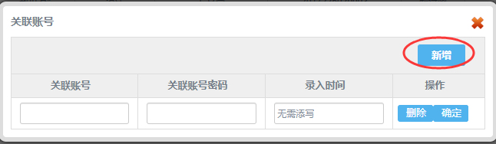

4、点击一级菜单助岗招聘下面的红圈处申请助教资格申请菜单，再点击要申请的对应助岗批次操作栏绿圈处的申请操作按钮，进入申请操作界面
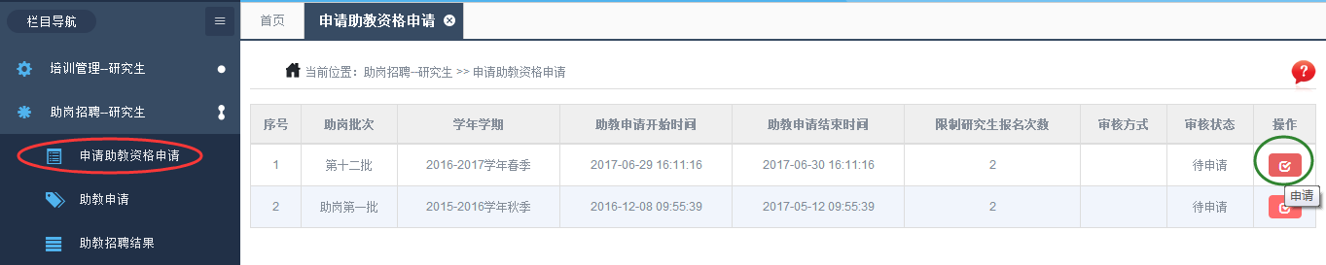
如果在点击申请操作按钮时，遇到如下情况，请联系学院管理员，将对应的导师添加到系统中，再进行后面的操作
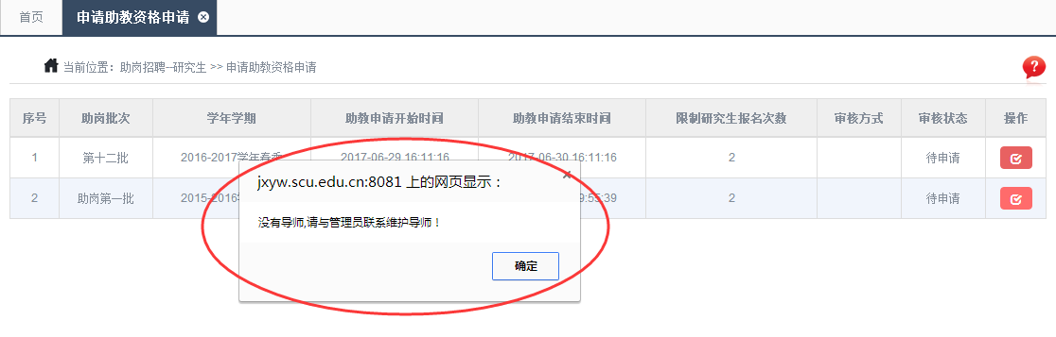
在弹出此界面后，红圈处申请理由文本框的默认内容可以自己修改，且在填写申请理由后，务必仔细阅读备注栏的红字，确认无误后，点击确定按钮，完成申请操作
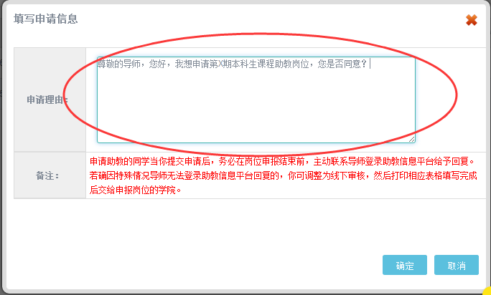
如果有需要转线下让导师审核的，则在完成申请操作后，点击红圈处转线下操作按钮
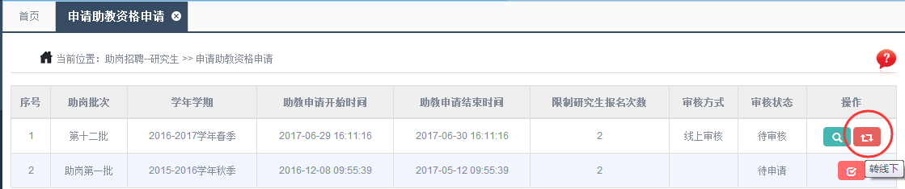
在点击转线下操作按钮后，可以点击红圈处下载申请表操作按钮，将下载下来的申请表，并在填写完申请表里面的信息后，打印出来让导师签字确认，将导师签字确认后的申请表交给学院管理员，学院管理员会根据收到的申请表帮助导师完成审批助教资格的操作（注*如果需要再转回线上导师审核，则再点击下载申请表左边的按钮即可）
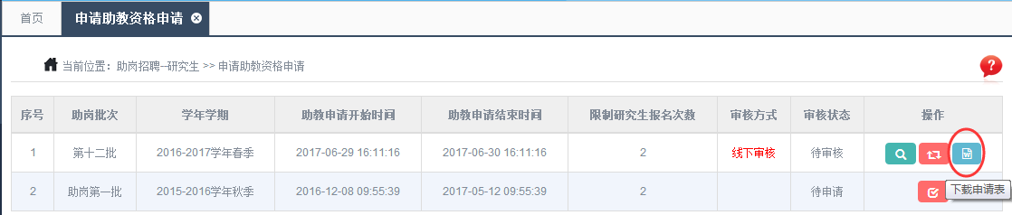
当看到绿圈处审核状态字段显示为通过，证明导师已经同意了你助教资格的申请，也可点击红圈处查看操作按钮，查看导师给出的具体意见
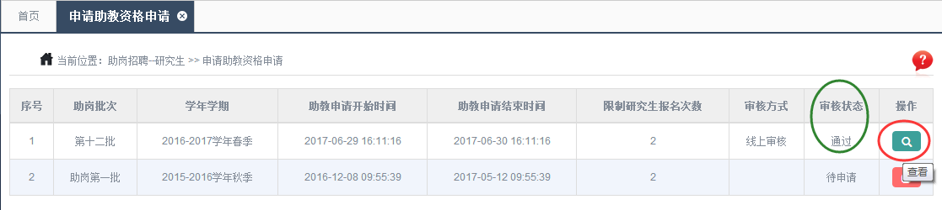

5、待学院发布岗位后，就可以点击一级菜单下的助教岗位申请，在此界面选择绿圈处和蓝圈处再点击查询按钮，分别可以按照助岗批次与教师的院系查询所要申请的岗位信息，点击紫圈处申请操作按钮进入申请界面
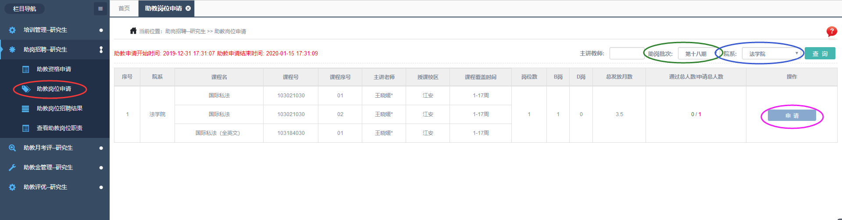
（注*如果进入助教申请菜单后，点击申请的时候有弹窗提示“请确认等等******”，证明有教师已经将你添加为意向助教，请先进入助教招聘结果菜单确认是否同意为意向助教，如果不想同意意向助教，要参与其它岗位助教，需要拒绝作为意向助教才能申请其它岗位助教）

进入申请界面后在浏览了相关的信息后，将滚动条滚动至最下方，在此填写相关的申请信息，填写完后，点击确定即可
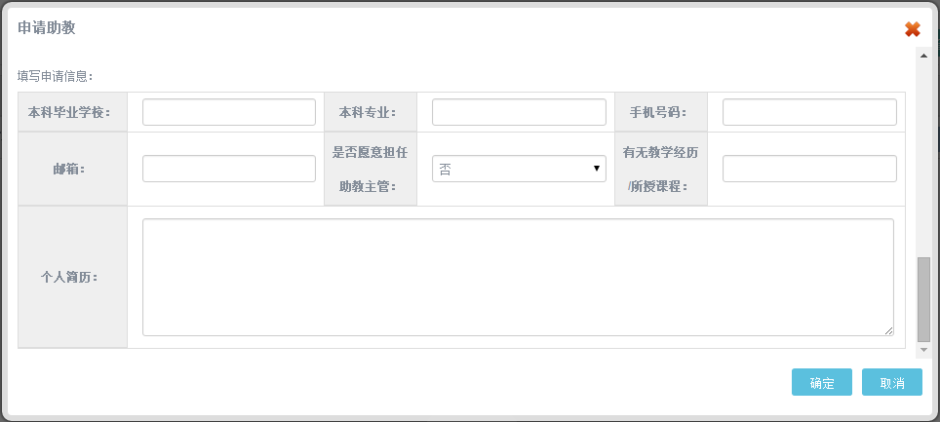
点击确定后，紫圈处状态栏则显示已申请
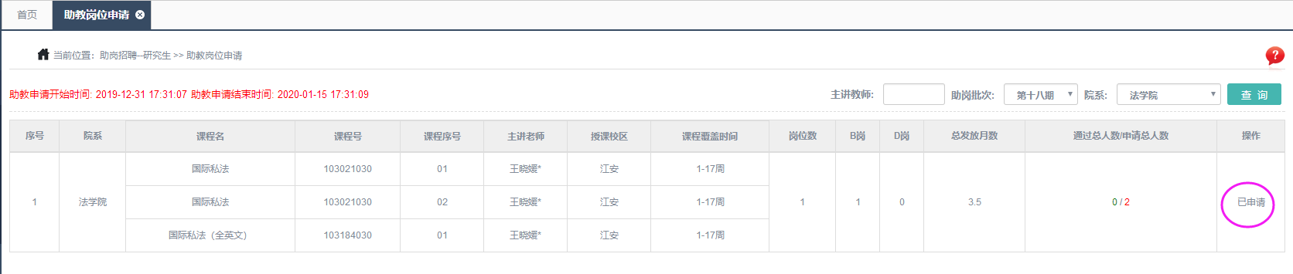

6、点击一级菜单助岗招聘下面的红圈处助教招聘结果菜单，在此界面黑圈处可以点击对应的状态，查看对应状态的数据，点击蓝圈处可查看申请详情
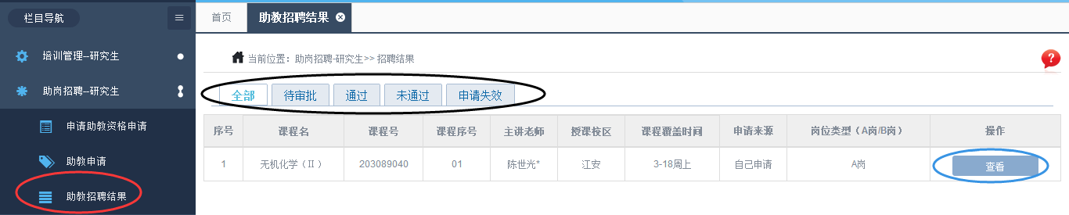

7、系统操作完后，点击红圈处退出系统

如技术有问题，请联系

倪老师：13183867686

